TRƯỜNG THCS TÙNG THIỆN VƯƠNG
NỘI DUNG HỌC TRỰC TUYẾN - Tuần từ 15: 13/12/2021 đến 18/12/2021
Bộ môn: VẬT LÝ 9

Tiết 1: Bài 27: LỰC ĐIỆN TỪ
A. NỘI DUNG TÌM HIỂU BÀI VÀ CÂU HỎI TÌM HIỂU BÀI

1. Tác dụng của từ trường lên dây dẫn có dòng điện
Từ trường tác dụng lực lên đoạn dây dẫn có dòng điện chạy qua đặt trong từ trường. Lực đó được gọi là lực điện từ.
Đóng công tắc, thấy đoạn dây AB bằng đồng chuyển động trên hai thanh ray nằm ngang bằng đồng.
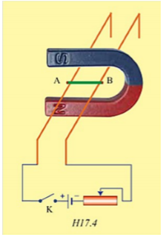

2. Chiều của lực điện từ - Quy tắc bàn tay trái
a) Chiều của lực điện từ phụ thuộc vào những yếu tố nào?
Chiều của lực điện từ tác dụng lên dây dẫn phụ thuộc vào chiều dòng điện chạy trong dây dẫn và chiều của đường sức từ.
b) Quy tắc bàn tay trái
Đặt bàn tay trái sao cho các đường sức từ hướng vào lòng bàn tay, chiều từ cổ tay đến ngón tay giữa hướng theo chiều dòng điện thì ngón tay cái choãi ra 900 chỉ chiều của lực điện từ.
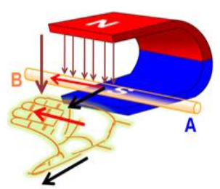
Khi biết được 2 trong 3 chiều (chiều dòng điện, chiều lực điện từ, chiều đường sức từ) thì ta có thể xác định được chiều còn lại.
Chú ý:
+ Nếu dây dẫn đặt song song với đường sức từ thì không có lực từ tác dụng lên nó.
+ Thông thường, lực từ thường có tác dụng làm quay khung dây hoặc làm khung dây bị nén hay bị kéo dãn.
B. NỘI DUNG VIẾT BÀI
Bài 27: LỰC ĐIỆN TỪ
I. Tác dụng của từ trường lên dây dẫn của dòng điện:
Dây dẫn có dòng điện chạy qua đặt trong từ trường và không song song với đường sức từ thì chịu tác dụng của lực điện từ.
II. Chiều của lực từ
Quy tắc nắm bàn tay trái: Đặt bàn tay trái sao cho các đường sức từ hướng vào lòng bàn tay, chiều từ cổ tay đến ngón tay giữa hướng theo chiều dòng điện thì ngón tay cái choãi ra 90⁰ chỉ chiều của lực điện từ.
C. CÂU HỎI ÔN TẬP, VẬN DỤNG
Câu 1: Nội dung quy tắc nắm bàn tay trái là:
A. Đặt bàn tay trái song song với các đường cảm ứng từ, nếu chiều từ cổ tay đến ngón tay theo chiều dòng điện thì ngón cái choãi ra 90o chỉ chiều lực từ tác dụng lên dây dẫn.
B. Đặt bàn tay trái hứng các đường cảm ứng từ, nếu chiều từ cổ tay đến ngón tay theo chiều dòng điện thì ngón cái choãi ra 90o chỉ chiều lực từ tác dụng lên dây dẫn.
C. Đặt bàn tay trái hứng các đường cảm ứng từ, nếu chiều từ cổ tay đến ngón tay theo chiều lực từ thì ngón cái choãi ra 90o chỉ chiều dòng điện trong dây dẫn.
D. Đặt bàn tay trái hứng các đường cảm ứng từ, nếu ngón tay cái choãi ra 90o chỉ dòng điện thì chiều từ cổ tay đến ngón tay là chiều lực từ tác dụng lên dây dẫn.
Câu 2: Điều nào sau đây là sai khi nói về tác dụng của lực từ lên khung dây có dòng điện?
A. Khi mặt phẳng khung dây đặt song song với các đường cảm ứng từ thì lực từ làm cho khung dây quay.
B. Khi mặt phẳng khung dây đặt song song với các đường cảm ứng từ thì lực từ không làm cho khung dây quay.
C. Khi mặt phẳng khung dây đặt vuông góc với các đường cảm ứng từ thì lực từ chỉ có tác dụng làm nén hoặc dãn khung dây.
D. Khi mặt phẳng kung dây đặt không vuông góc với các đường cảm ứng từ thì lực từ làm cho khung dây quay.
Câu 3:
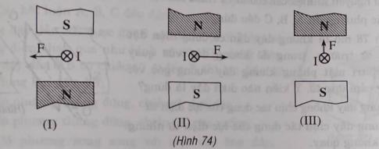
A. (I) đúng, (II) sai, (III) sai.
B. (I) sai, (II) đúng, (III) sai.
C. (I) sai, (II) sai, (III) đúng.
D. (I), (II), (III) đều sai.
Câu 4:
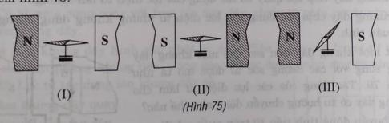
A. (I) đúng, (II) sai, (III) sai.
B. (I) sai, (II) đúng, (III) sai.
C. (I) sai, (II) sai, (III) đúng.
D. (I), (II), (III) đều sai.
Câu 5: Ứng dụng của quy tắc nắm bàn tay trái là
A. Xác định chiều của lực từ do từ trường tác dụng lên một đoạn dây dẫn có dòng điện đặt trong từ trường đó.
B. Xác định chiều dòng điện chạy trong ống dây.
C. Xác định chiều đường sức từ của thanh nam châm.
D. Xác định chiều đường sức từ của dây dẫn mang dòng điện.

Tiết 2: Bài 28: ĐỘNG CƠ ĐIỆN MỘT CHIỀU

A. NỘI DUNG TÌM HIỂU BÀI VÀ CÂU HỎI TÌM HIỂU BÀI

1. Lực điện từ tác đụng lên khung dây dẫn có dòng điện
Khung dây dẫn có dòng điện đặt trong từ trường thì có lực điện từ tác dụng lên nó, lực điện từ làm cho khung quay quanh trục của nó, trừ một vị trí duy nhất đó là khi mặt phẳng khung vuông góc với đường sức từ (tức là mặt phẳng khung nằm trong mặt phẳng trung hòa).

2. Động cơ điện một chiều
a) Nguyên tắc cấu tạo của động cơ điện một chiều có bộ góp
- Động cơ điện một chiều gồm hai bộ phận chính là nam châm và khung dây dẫn.
+ Nam châm tạo ra từ trường là bộ phận đứng yên, được gọi là stato.
+ Khung dây dẫn (ABCD) có dòng điện chạy qua là bộ phận quay, được gọi là rôto.
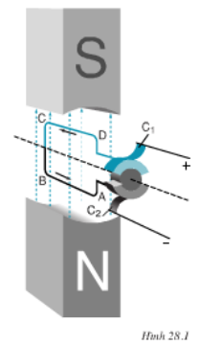
- Để lực điện từ luôn có tác dụng làm khung dây quay theo một chiều, dòng điện thường được đưa vào khung dây bằng một bộ góp. Bộ góp gồm:
+ Một cổ góp thường làm bằng đồng và có hình trụ, được chia thành 2 phiến góp và nối với hai đầu khung dây.
+ Hai thanh quét (C1 và C2), thường làm bằng than và có hình hộp chữ nhật, nằm tiếp xúc với các phiến góp và nối với nguồn điện để đưa dòng điện vào khung dây.
b) Nguyên tắc hoạt động của động cơ điện một chiều
- Động cơ điện một chiều hoạt động dựa trên tác dụng của từ trường lên khung dây dẫn có dòng điện chạy qua đặt trong từ trường. Khi đặt khung dây dẫn trong từ trường và cho dòng điện chạy qua khung dây, do tác dụng của lực điện từ nên khung dây sẽ quay.
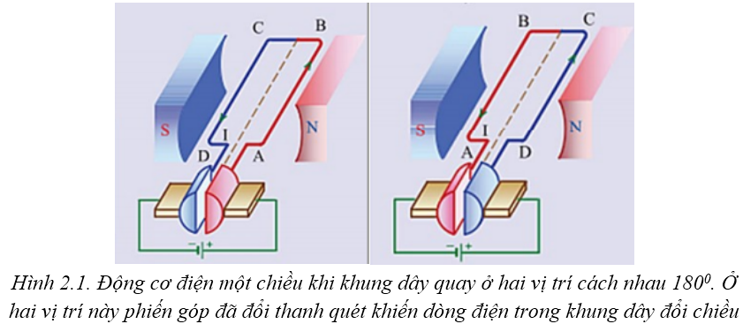

3. Động cơ điện một chiều trong kĩ thuật
Cấu tạo gồm hai bộ phận chính: Nam châm điện (stato) và cuộn dây (rôto).
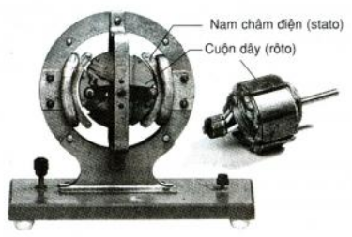
- Trong động cơ điện kĩ thuật, bộ phận tạo ra từ trường là nam châm điện.
- Bộ phận quay của động cơ điện kĩ thuật không đơn giản là một khung dây mà gồm nhiều cuộn dây đặt lệch nhau và song song với trục của một khối trụ làm bằng các lá thép kĩ thuật ghép lại.
Lưu ý: Ngoài động cơ điện một chiều còn có động cơ điện xoay chiều.

4. Sự biến đổi năng lượng trong động cơ điện
Khi động cơ điện hoạt động, điện năng của dòng điện được chuyển hóa thành cơ năng.
B. NỘI DUNG VIẾT BÀI

Bài 28: ĐỘNG CƠ ĐIỆN MỘT CHIỀU

Động cơ điện một chiều hoạt động dựa trên tác dụng của từ trường lên khung dây dẫn có dòng điện chạy qua đặt trong từ trường.

Động cơ điện một chiều có hai bộ phận chính là nam châm tạo ra từ trường và khung dây dẫn có dòng điện chạy qua.

Khi động cơ điện một chiều hoạt động, điện năng được chuyển hóa thành cơ năng.
C. CÂU HỎI ÔN TẬP, VẬN DỤNG
Câu 1: Roto của một động cơ điện một chiều trong kĩ thuật được cấu tạo như thế nào?
A. là một nam châm vĩnh cửu có trục quay.
B. là một nam châm điện có trục quay.
C. là nhiều cuộn dây dẫn có thể quay quanh một trục.
D. là nhiều cuộn dây dẫn cuốn quanh một lõi thép gắn với vỏ máy.
Câu 2: Trong động cơ điện kĩ thuật, bộ phận tạo ra từ trường là:
A. Nam châm điện đứng yên (stato).
B. Nhiều cuộn dây đặt lệch nhau đứng yên (stato).
C. Nam châm điện chuyển động (roto).
D. Nhiều cuộn dây đặt lệch nhau chuyển động (roto).
Câu 3: Động cơ điện là dụng cụ biến đổi:
A. Nhiệt năng thành điện năng.
B. Điện năng thành cơ năng.
C. Cơ năng thành điện năng.
D. Điện năng thành nhiệt năng.
Câu 4: Dụng cụ nào sau đây khi hoạt động nó chuyển hóa điện năng thành cơ năng?
A. Bàn ủi điện và máy giặt.
B. Máy khoan điện và mỏ hàn điện.
C. Quạt máy và nồi cơm điện.
D. Quạt máy và máy giặt.
Câu 5: Muốn cho động cơ điện quay được, cho ta cơ năng thì phải cung cấp năng lượng dưới dạng nào?
A. Động năng
B. Thế năng
C. Nhiệt năng
D. Điện năng

* DẶN DÒ:
- Học sinh ghi kiến thức đã học và làm các bài tập vào vở.
- Hạn chót nộp bài tuần 6 là trước 18 giờ 00 thứ 7 ngày 18/12/2021.
+ Học sinh đăng nhập vào trang K12online và dùng mã số, để học và hoàn thành bài tập.

